**弘扬文明风尚 开展橘洲清洁——**

**中南大学生命科学学院第七支部党日**

活动日期：2019-03-30 作者：丁志敏

为积极发挥大学生党员的先锋模范作用，用实际行动服务社会、服务群众，用党员的实际行动倡导“文明旅游，绿色出行”。2019年3月30日下午，中南大学生命科学学院第七党支部组织学生党员在橘子洲旅游景区开展“弘扬文明风尚 开展橘洲清洁——中南大学生命科学学院第七支部党日活动”。

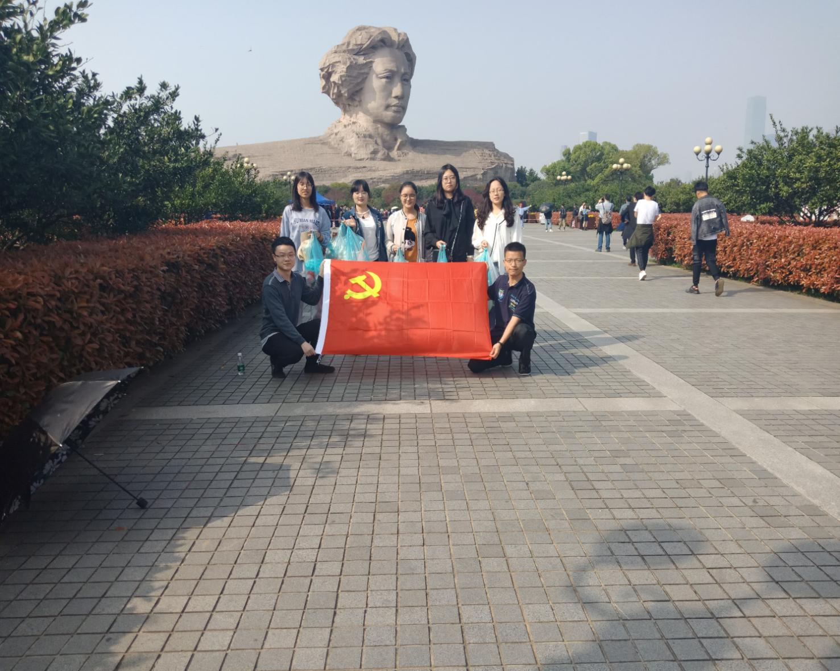

活动现场，将参与人员按区域划分为两个小组。活动开始前，全体党员、预备党员各自领取垃圾袋、手套，按分组在各自区域沿小道清理附近草丛中、花圃及小道上的塑料瓶、废纸、烟蒂、零食小袋等各种垃圾。头顶烈日，党员们仍干劲十足，不停的来回进行垃圾清理，经过约两个多小时的时间，支部成员手中已是“硕果累累”，沿小道附近变得更加干净整洁。

此次党日活动不仅清洁了旅游景区、美化了生态环境，也增强了大学生党员的参与意识、服务意识、责任意识和环保意识，有效的提升了党员参与社会环境卫生治理的主动性和积极性，以实际行动传递环保正能量，以此带动群众自觉动手,整治环境、清洁景区,进一步提高群众的卫生意识，营造文明、健康的环境，为“文明旅游，绿色出行”贡献力量。

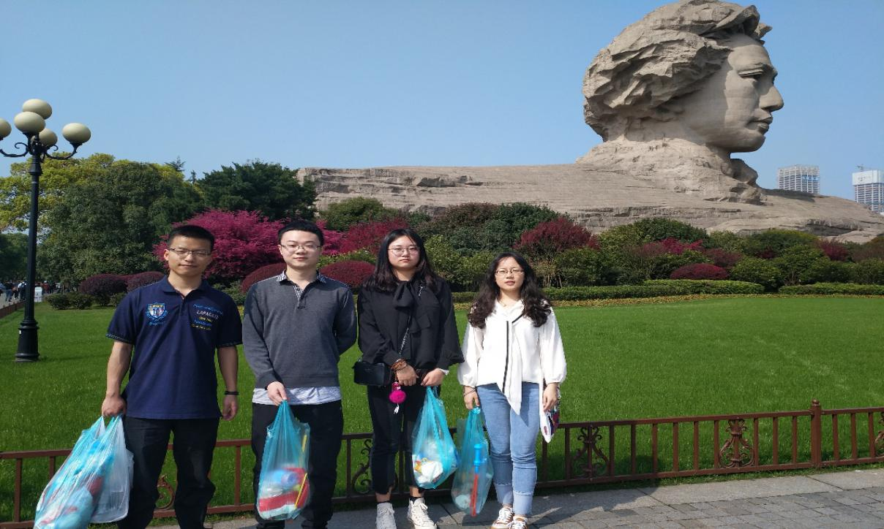

此次志愿服务活动的开展，有效提高了支部的凝聚力，在一定程度上也发挥了学生党员的先锋模范作用。